*E1.3*

***Plan de Trabajo***

*v1.0*

1 Diciembre 2019

Para cualquier consulta o cuestión pendiente sobre la oferta la persona de contacto es:

|  |  |  |
| --- | --- | --- |
| **Nombre** | **Teléfono** | **e-mail** |
| José Vicente Higón Valero | +34 600 55 44 74 | [jvhigon@gvsig.com](mailto:jvhigon@gvsig.com) |

Información general:

Asociación gvSIG

CIF G98125362

Calle Ángel Guimerá 61, puerta 3

[http://www.gvsig.com](http://www.gvsig.com/)

**Control de cambios**

|  |  |  |  |  |
| --- | --- | --- | --- | --- |
| **Versión** | **Responsable** | **Organismo** | **Descripción del cambio** | **Fecha** |
| v.1.0 | Francisco José Peñarrubia | Asoc gvSIG | Documento inicial | 1/12/19 |
|  |  |  |  |  |
|  |  |  |  |  |
|  |  |  |  |  |
|  |  |  |  |  |
|  |  |  |  |  |
|  |  |  |  |  |
|  |  |  |  |  |
|  |  |  |  |  |

**Índice**

1. Introducción **3**

# 1. Cronograma de actividades

El cronograma de tareas del proyecto se divide en dos grandes grupos:

* Por un lado, el arranque de proyecto y preparación del entorno que se desarrollará durante dos meses y que engloba las tareas de diseño de arquitectura y propuesta de adaptación de los datos actuales, así como análisis del escenario y búsqueda de la solución. Esto nos permitirá la generación del primer bloque de entregables y servirá como punto de partida al bloque dos.

La siguiente captura muestra el cronograma correspondiente a esta fase con el desglose de tareas:

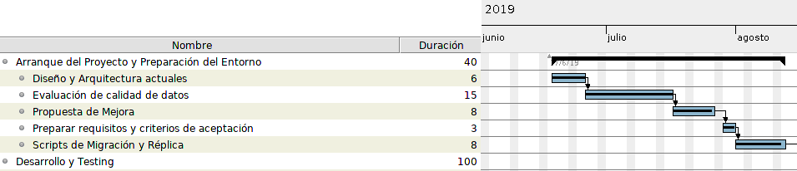

* Por otro lado, la fase de desarrollo y testing que tendrá lugar desde la finalización de la fase anterior hasta final de proyecto. Esta fase el mayor peso de tiempo lo lleva la parte del componente de direcciones. Esto tiene la desventaja de que es necesario que esta parte esté avanzada para poder trabajar el resto de componentes (gestión de permisos, administración de direcciones y logs) por lo que será complicado paralelizar tareas hasta que el componente de direcciones no esté suficientemente avanzado.

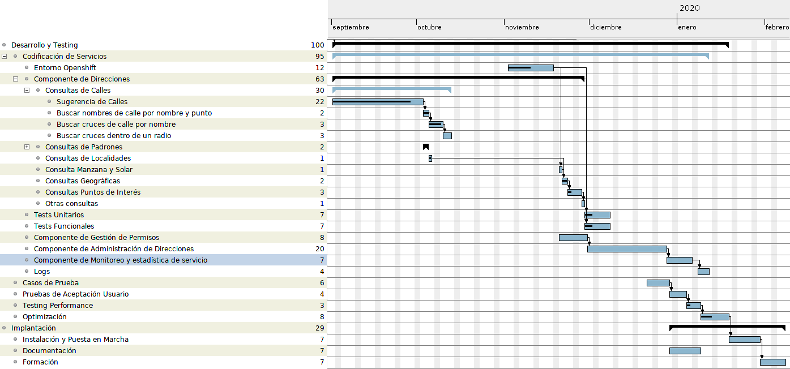

En este documento se muestra la última versión del cronograma a fecha de entrega de este documento. En caso de haber posteriores modificaciones se actualizará en posteriores versiones.